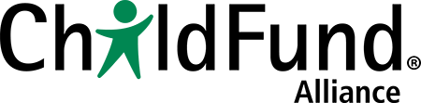

Rendición de cuentas adaptada a la niñez: Caja de herramientas – Módulo 11, p. 133

Lista de verificación de buenas prácticas en información adaptada a la niñez
(esta lista les guiará en la facilitación; no debe distribuirse entre los participantes)

Sí/No
¿El material adaptado a la niñez es interesante?
¿Está dirigido a un grupo específico de niños, niñas y jóvenes (edad, género, etc.)?
¿Comunica lo que se necesita comunicar?
¿El lenguaje es simple?
¿Está escrito en presente?
¿Se dirige directamente al lector?
¿Se utilizan metáforas?
¿Se evitan las abreviaturas y el argot?
Si es un documento:
¿Se utiliza apoyo visual para separar el texto (p. ej. recuadros, enlaces, etc.)?
¿El tamaño de la letra es al menos de 12 puntos? ¿El tipo de letra es fácil de leer?
¿Se utilizan trucos gráficos para hacer el contenido más interesante (p. ej. distintos colores, letra negrita, etc.)
¿Se utilizan viñetas para separar trozos largos de texto en elementos más pequeños?
Si se han utilizado fotos o videos:
¿Tienen el consentimiento informado de todas las personas que aparecen en video o en fotografías?
¿Están seguros de que ninguna de las imágenes es sexualmente sugestiva o de algún modo comprometedora para los niños y niñas?
¿Se han tratado las cuestiones de diversidad? Por ejemplo, ¿las fotografías representan una amplia gama de niños y niñas en la comunidad?

